OLAVSTAFETTEN 2026
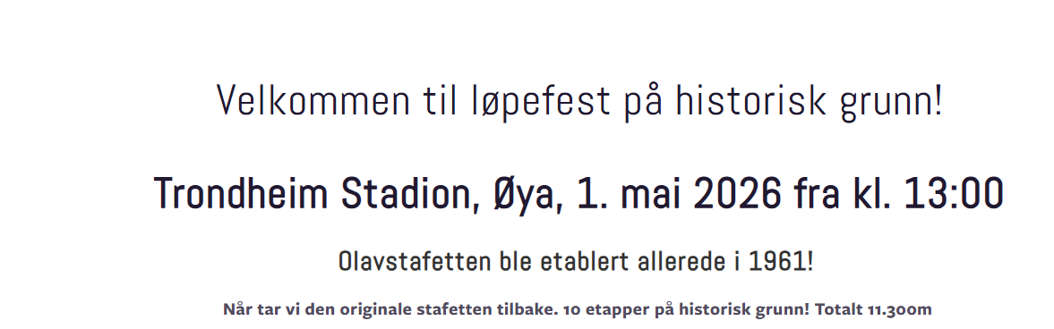
Følgende klasser løper 10 etapper (2 runder i langløypa, se kart på neste side):
Klasse C1: KS, lag i NFIF (13 år og eldre)
Klasse C2: MS, lag i NFIF (13 år og eldre)
Klasse D1: KS bedriftslag og andre utenfor NFIF
Klasse D2: MS bedriftslag og andre utenfor NFIF
Klasse D3: Åpen klasse (mixlag tillatt)
Klasse E1: Studentlag kvinner
Klasse E2: Studentlag menn
Klasse U1: Ungdom 13-19 år jenter
Klasse U2: Ungdom 13-19 år gutter
Kart over løypene: 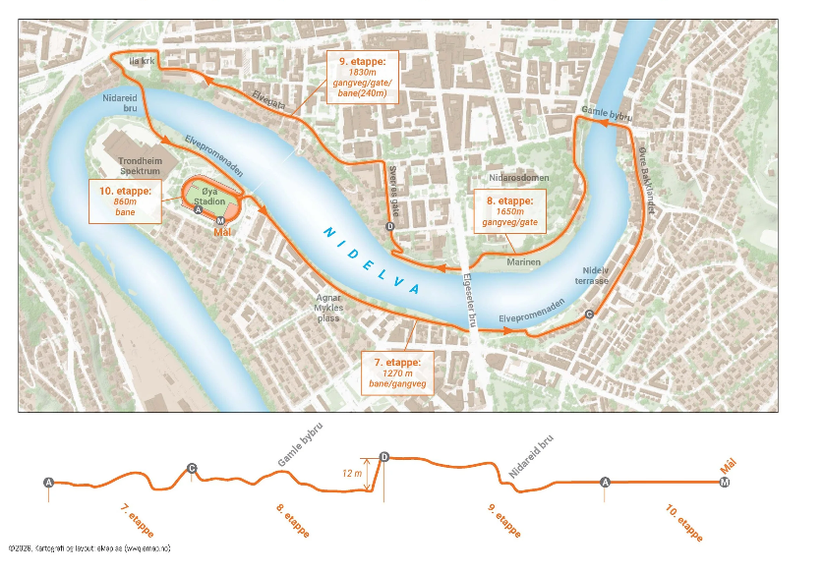
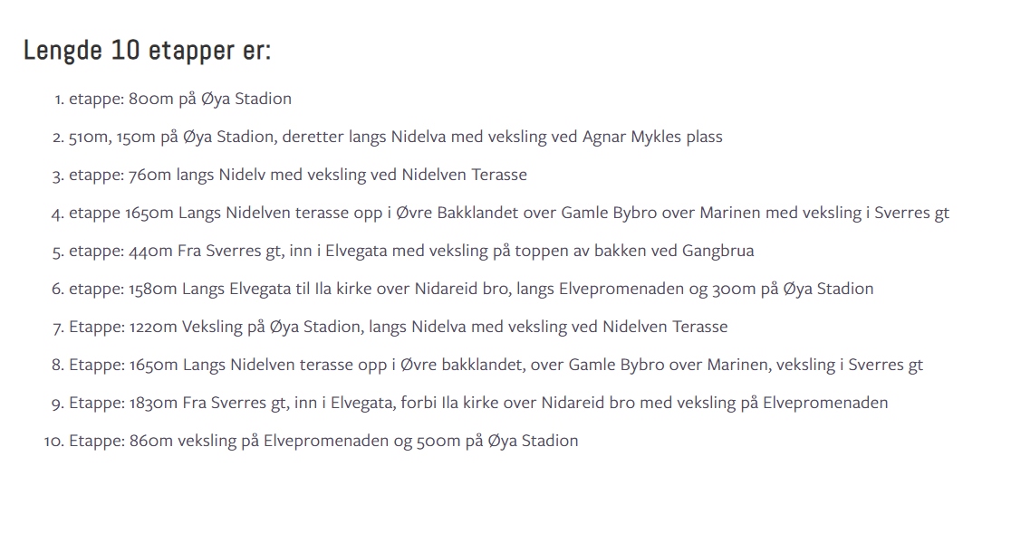
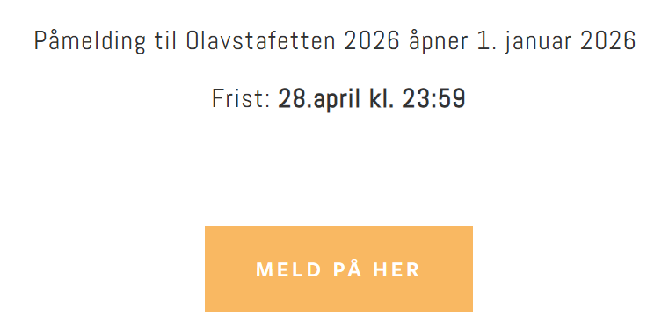

Merk at det er en kortere utgave også:
